**27 ноября 2024 года** Сегодня ребята 7-8классов познакомились с профессией техник-эколог ‍— настоящим защитником окружающей среды, который следит за соблюдением экологических норм на предприятиях и разрабатывает технологии переработки отходов.

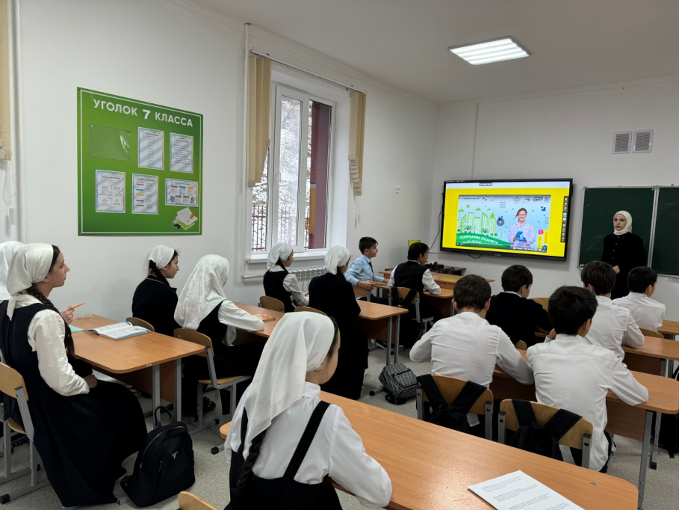

Зам. по ВР А.Х.Хамидова